小规模纳税人征收率由3%降至1%

一、政策描述
小规模纳税人征收率由3%降至1%。
二、主要内容
（一）享受主体为增值税小规模纳税人。
（二）除湖北省外，其他省、自治区、直辖市的增值税小规模纳税人，适用3%征收率的应税销售收入，减按1%征收率征收增值税；适用3%预征率的预缴增值税项目，减按1%预征率预缴增值税。
三、执行期限
自2020年3月1日至5月31日
四、政策依据
（一）《财政部 税务总局关于支持个体工商户复工复业增值税政策的公告》（财政部 税务总局公告2020年第13号）
（二）《国家税务总局关于支持个体工商户复工复业等税收征收管理事项的公告》（国家税务总局公告2020年第5号）
五、发票开具
（一）增值税小规模纳税人取得应税销售收入，纳税义务发生时间在2020年2月底以前，适用3%征收率征收增值税的，按照3%征收率开具增值税发票；纳税义务发生时间在2020年3月1日至5月31日，适用减按1%征收率征收增值税的，按照1%征收率开具增值税发票。
（二）增值税小规模纳税人取得应税销售收入，纳税义务发生时间在2020年2月底以前，已按3%征收率开具增值税发票，发生销售折让、中止或者退回等情形需要开具红字发票的，按照3%征收率开具红字发票；开票有误需要重新开具的，应按照3%征收率开具红字发票，再重新开具正确的蓝字发票。
六、办理流程
（一）纳税人应当在增值税纳税申报期内完成增值税纳税申报。
（二）增值税小规模纳税人按照《财政部 税务总局关于支持个体工商户复工复业增值税政策的公告》（2020年第13号，以下简称“13号公告”）有关规定，减按1%征收率征收增值税的，按下列公式计算销售额：
销售额=含税销售额/（1+1%）
（三）增值税小规模纳税人在办理增值税纳税申报时，按照13号公告有关规定，免征增值税的销售额等项目应当填写在《增值税纳税申报表（小规模纳税人适用）》及《增值税减免税申报明细表》免税项目相应栏次；减按1%征收率征收增值税的销售额应当填写在《增值税纳税申报表（小规模纳税人适用）》“应征增值税不含税销售额（3%征收率）”相应栏次，对应减征的增值税应纳税额按销售额的2%计算填写在《增值税纳税申报表（小规模纳税人适用）》“本期应纳税额减征额”及《增值税减免税申报明细表》减税项目相应栏次。
《增值税纳税申报表（小规模纳税人适用）附列资料》第8栏“不含税销售额”计算公式调整为：第8栏=第7栏÷（1+征收率)。
七、备查资料
与业务相关的证明材料。
八、申报指引
举例说明：
甲企业（湖北省外企业）1-3月份增值税情况如下表：
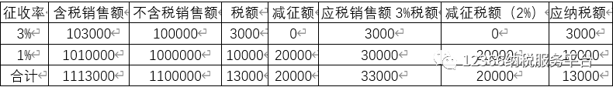
另：销售免税服务销售额10000元。
注：当期销售额中，有80万元开具了专票，其他未开具发票。
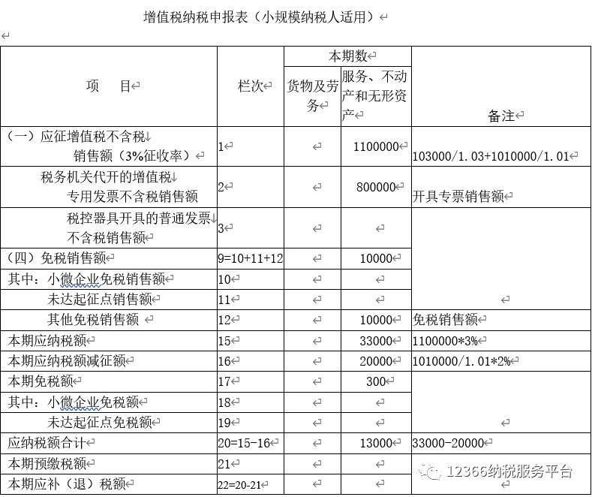
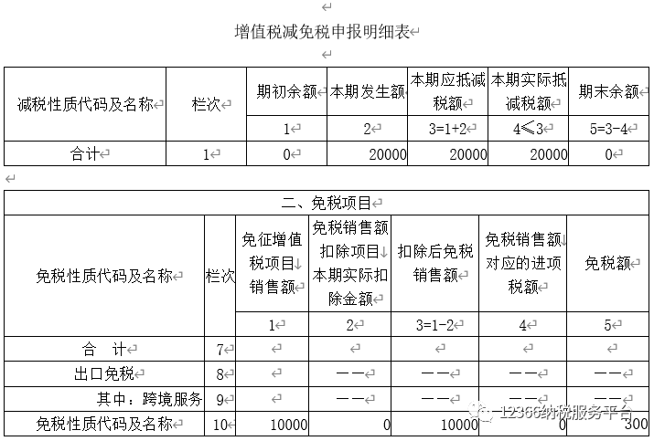
总结：开票方式与申报填报的不同方式
开票按照1%征收率，而申报时则为先计算3%的税额，再填报2%的减免税额，具体申报方式如上表。

九、即问即答
（一）我公司是一家小型制造企业，是有限责任公司，不是个体工商户，但是因为经营规模小，年销售额低于500万元，所以属于增值税小规模纳税人。我公司是否可以享受此次支持复工复业增值税优惠政策？
答：可以享受。《财政部 税务总局关于支持个体工商户复工复业增值税政策的公告》(2020年第13号)规定，自2020年3月1日至5月31日，对湖北省增值税小规模纳税人，适用3%征收率的应税销售收入，免征增值税；除湖北省外，其他省、自治区、直辖市的增值税小规模纳税人，适用3%征收率的应税销售收入，减按1%征收率征收增值税。
根据文件规定，该政策适用所有增值税小规模纳税人，无论是企业还是个体工商户，只要属于小规模纳税人，均可以享受支持复工复业增值税优惠政策。
（二）我是在阳江从事服装零售业务的个体工商户，属于按季申报的增值税小规模纳税人，2020年1月份销售货物20万元，2月份因疫情停业未销售货物，预计3月份销售货物5万元，同时销售不动产50万元，相关业务均未开具专用发票，请问一季度我应该如何计算缴纳增值税？
答：《财政部 税务总局关于实施小微企业普惠性税收减免政策的通知》(财税〔2019〕13号)第一条和《国家税务总局关于小规模纳税人免征增值税政策有关征管问题的公告》(2019年第4号)第一条明确，小规模纳税人发生增值税应税销售行为，合计月销售额未超过10万元(以1个季度为1个纳税期的，季度销售额未超过30万元)的，免征增值税；小规模纳税人发生增值税应税销售行为，合计月销售额超过10万元，但扣除本期发生的销售不动产的销售额后未超过10万元的，其销售货物、劳务、服务、无形资产取得的销售额免征增值税。
您一季度销售额合计75万元，但扣除50万元的不动产销售额后，货物销售额为25万元，未超过小规模纳税人季度免税销售额标准，因此，销售货物的25万元可以享受免征增值税政策。
《财政部 税务总局关于支持个体工商户复工复业增值税政策的公告》(2020年第13号)规定，自2020年3月1日至5月31日，除湖北省外，其他省、自治区、直辖市的增值税小规模纳税人，适用3%征收率的应税销售收入，减按1%征收率征收增值税。销售不动产适用5%的征收率，不适用减按1%征收率征收增值税的政策。因此，您一季度销售不动产取得的50万元，需要按照现行销售不动产的政策计算缴纳增值税。
（三）我公司是阳江的一家小型劳务派遣公司，属于增值税小规模纳税人，此前我公司选择了5%差额缴纳增值税，请问，支持复工复业增值税优惠政策出台后对我公司适用吗？
答：《财政部 国家税务总局关于进一步明确全面推开营改增试点有关劳务派遣服务、收费公路通行费抵扣等政策的通知》(财税〔2016〕47号)第一条规定，小规模纳税人提供劳务派遣服务，以取得的全部价款和价外费用为销售额，按照简易计税方法依3%的征收率计算缴纳增值税；也可以选择差额纳税，以取得的全部价款和价外费用，扣除代用工单位支付给劳务派遣员工的工资、福利和为其办理社会保险及住房公积金后的余额为销售额，按照简易计税方法依5%的征收率计算缴纳增值税。
《财政部 税务总局关于支持个体工商户复工复业增值税政策的公告》(2020年第13号)规定，自2020年3月1日至5月31日，除湖北省外，其他省、自治区、直辖市的增值税小规模纳税人，适用3%征收率的应税销售收入，减按1%征收率征收增值税。
因此，自2020年3月1日至2020年5月31日，你公司可以选择以取得的全部价款和价外费用为销售额，按照简易计税方法减按1%的征收率计算缴纳增值税；也可以选择差额纳税，以取得的全部价款和价外费用，扣除代用工单位支付给劳务派遣员工的工资、福利和为其办理社会保险及住房公积金后的余额为销售额，按照简易计税方法依5%的征收率计算缴纳增值税。
（四）我是一名货车司机，已在阳江办理小规模纳税人登记。由于我是全国接单跑业务，需要在不同地方(包括湖北省)向税务机关申请代开专用发票并缴税。请问支持复工复业增值税优惠政策出台后，对我申请代开发票和缴税有什么影响吗？
答：《货物运输业小规模纳税人申请代开专用发票管理办法》(国家税务总局公告2017年第55号发布，根据国家税务总局公告2018年第31号、2019年第45号修正)第三条规定，小规模纳税人在境内提供公路或内河货物运输服务，需要开具专用发票的，可在税务登记地、货物起运地、货物到达地或运输业务承揽地(含互联网物流平台所在地)中任何一地，就近向税务机关申请代开专用发票，并按照代开专用发票上注明的税额向该税务机关全额缴纳增值税。
《财政部 税务总局关于支持个体工商户复工复业增值税政策的公告》(2020年第13号)规定，自2020年3月1日至5月31日，除湖北省外，其他省、自治区、直辖市的增值税小规模纳税人，适用3%征收率的应税销售收入，减按1%征收率征收增值税。
因此，自2020年3月1日至2020年5月31日，您提供原适用3%征收率的公路货物运输服务取得的收入，可减按1%征收率征收增值税。您提供公路货物运输服务需要代开专用发票的，可在税务登记地、货物起运地、货物到达地或运输业务承揽地(含互联网物流平台所在地)中任何一地，就近向税务机关申请代开1%征收率的专用发票，并按照代开专用发票上注明的税额向该税务机关全额缴纳增值税。特别需要说明的是，您的税务登记地在阳江市，不属于湖北省的小规模纳税人，因此，您向湖北省有关税务机关申请代开专用发票缴纳增值税时，也只能享受减按1%征收率征收增值税的政策。

